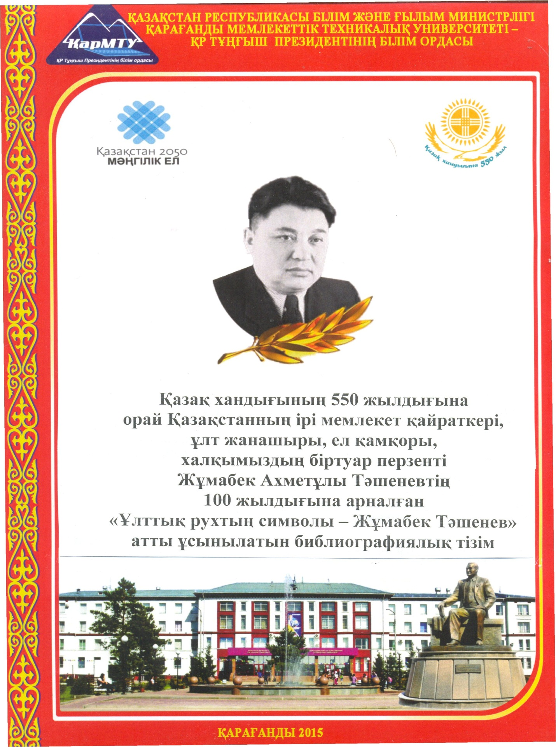

Ұсынылатын библиографиялық тізім
«Ұлттық рухтың символы – Жұмабек Тәшенев»
Ж.А. Тәшеневтің 100 жылдығына орай дайындалған

Бұл тізімге ҚарМТУ кітапханасы қорында бар кітаптар, қағаз және электронды түрдегі мақалалар кіреді.
Бұл басылым Ж.А Тәшеневтің өмірімен танысқысы келетін барлық адамға пайдалы бола алады.
Мәліметтер авторлар және тақырыбы бойынша әліпбилік ретпен орналасқан. Ұсыныстар тізіміне енгізілген дереккөздерінің хронологиялық ауқымы, 2005-2015ж.
Осы басылым мейлінше толықтыққа үміттенбейді.
Құрастырушылар:
Сорокина С.Л., Таласбаева К.Ш.- библиографиялы- анықтамалық және ақпараттық қызметтер секторы

Рекомендательный библиографический список
Жумабек Ташенев – национальный символ духовности
подготовлен к 100-летию со дня рождения Ж.А.Ташенева.

Включает книги,статьи из периодических изданий, имеющиеся в фонде библиотеки КарГТУ в бумажном и электоронном виде.
Издание может быть полезным всем интересующимся жизнью Ж.А.Ташенева.
Материал расположен в алфавитном порядке авторов и заглавий.Хронологические рамки источников, включенных в рекомендательный список, 2005 -2015 г.
Настоящее издание не претендует на исчерпывающую полноту.

Составители:
Сорокина С.Л.,Таласбаева К.Ш. - сектор справочно-библиографического и информационного обслуживания

Ұсынылатын библиографиялық тізім
«Ұлттық рухтың символы – Жұмабек Тәшенев»
Ж.А. Тәшеневтің 100 жылдығына орай дайындалған

Рекомендательный библиографический список
Жумабек Ташенев – национальный символ духовности
подготовлен к 100-летию со дня рождения Ж.А.Ташенева.
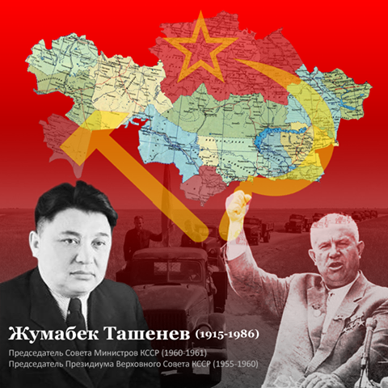
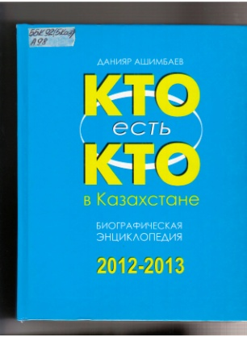
Жұмабек Тәшенев еліміздің жер тұтастығы үшін күрескен шынайы патриот болды. Сондықтан, ол қазіргі жастарға және болашақ ұрпаққа үлгі болып табылады. Ал біздің парызымыз жастар арасында оның жетістіктерін насихаттау болып табылады.
Жумабек Ташенев был настоящим патриотом, вступившим в борьбу за целостность земель своей страны. Поэтому он является для всех нынешних и последующих поколений образцом для подражания. И наш долг заключается в пропаганде его подвига среди молодежи.
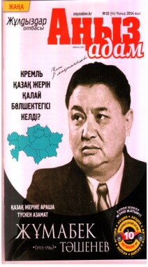
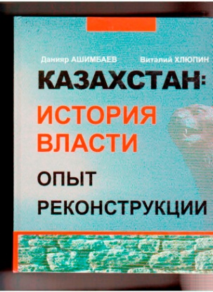
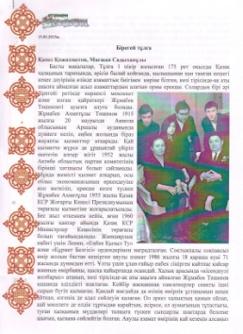
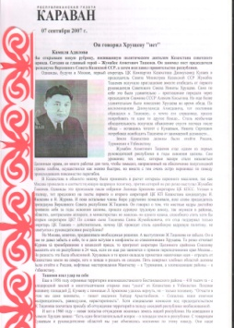
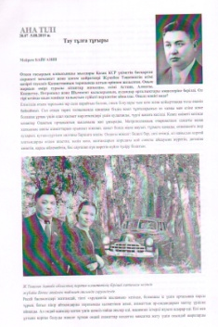

***
1.Жұмабек Тәшенов туралы естеліктер. - Алматы: Білім, 2005. - 199 б.: 8 сурет. - (Әдеби мемуарлар).

2. Жұмабек Тәшенев(1915-1986):2011 жылдың 3 ақпанында Астанада өткен «Ж.Тәшеневтің азаматтық ерлігі және қазіргі патриоттық тәрбие» атты республикалық ғылыми-практикалық конференция материалдарының жинағы=Сборник материалов республиканской научно-практической конференции «Гражданский подвиг Ж.Ташенева и современное патриотическое воспитание» прошедшее 3 февраля 2011 года в Астане.- Астана,2011 ж.-150 б.

3. Қазақтың қайсар қайраткері – Жұмабек Тәшенев: Жұмабек Ахметұлы Тәшенев туралы естеліктер, мақалалар, дастандар,өлеңдер құжаттар және фотосуреттер жинағы/Құраст.:С. Дүйсен, Қ. Еңсенов.-
Алматы:Елтаным баспасы,2015.-160 бет +16 бет суретті жапсырма.

4.Қабылда Е.Түған жерім–Береке,саған арнаймын!-Астана,2015.- 53 б.

5.Ұлттық рухтың символы – Жұмабек Тәшенев:Республикалық ғылыми – практикалық конференция материалдары ( 9 қазан 2015 жыл).
Қазақ хандығының 550 жылдығына орай Қазақстанның ірі мемлекет қайраткері, ұлт жанашыры,ел қамқоры, халқымыздың біртуар перзенті Жұмабек Ахметұлы Тәшеневтің 100 жылдығына арналған.-Қарағанды:
ҚарМТУ баспасы,2015.- 160 б.

***
6.Ашимбаев, Д.Р. Казахстан: История власти. Опыт реконструкции: научное издание / Д. Р. Ашимбаев, В. Н. Хлюпин. - Алматы: Credos, 2008. - 920 с.

7.Ашимбаев, Д.Р. Кто есть кто в Казахстане: Биографическая энциклопедия 2012-2013.-Изд. 12-е, доп.- Алматы,2012.-1272 с.

***
8. Арыстанбеков Х. Жұртшылыққа жасаған жақсылығы мол болды / Х. Арыстанбеков // Жұлдыздар отбасы Аңыз адам. - 2014. - №10. - С. 32.

9. Асан Ата К. Ташенев мені шеттетіп еді деп ешкім айта алмайды / К. Асан Ата // Жұлдыздар отбасы Аңыз адам. - 2014. - №10. - С. 20-24.

10. Асан М. Айтулы жүлденің жеңімпазы анықталмақ / М. Асан // Орталық Қазақстан. - 2014. - 23 желтоқсан.

11. Асан М. Жарайсың, Жәнібек! / М. Асан // Орталық Қазақстан. - 2014. - 27 желтоқсан.

12. Аяған Б. Жұмабек Тәшенев туралы / Б. Аяған // Қазақ тарихы. - 2014. - № 5. - С. 48-49.

13. Байғазин М. Жұмекең аман алып қалған жер көлемі - қазіргі қазақстанның бестен бір бөлігі / М. Байғазин // Жұлдыздар отбасы Аңыз адам. - 2014. - №10. - С. 18-19.

14. Байғазин М. Тау тұлға тұғыры / М. Байғазин // Ана тілі. - 2015. - 30 шілде - 5 тамыз. - С. 6-7.

15. Байғазин М. Қазақ жерінің батысын алып қалдық / М. Байғазин
// Жұлдыздар отбасы Аңыз адам. - 2014. - №10. - С. 18-19.

16. Бекбосын А. Жұмабек Тәшенов қиналып келіп жағдайын айтқан жас маманға қалай қамқорлық жасады / А. Бекбосын
// Егемен Қазақстан. - 2015. - 27 мамыр. - С. 4.

17. Бексейіт Б. Зерделі зерттеу / Б. Бексейіт, Т. Майбас
// Орталық Қазақстан. - 2014. - 4 тамыз.

18. Белғожаев Ә. Неміс қыз да қазақстанда неміс автономиясын құруға қарсылығын білдірген / Ә. Белғожаев // Жұлдыздар отбасы Аңыз адам. - 2014. - №10. - С. 29.

19. Борбасов С. Хрущев нағыз волюнтарист адам болды / С Борбасов
// Жұлдыздар отбасы Аңыз адам. - 2014. - №10. - С. 13-14.

20. Досанов С. Қаратай мен Хрущев / С. Досанов
//Егемен Қазақстан. - 2007. - 28 ақпан.

21. Дүйсен С. Жұмабек Тәшенев - қазақ жері үшін айқасқан қайраткер / С. Дүйсен, Қ. Еңсенов // Жұлдыздар отбасы Аңыз адам. - 2014. - №10. - С. 5.

22. Дүйсен С. Халыққа қызмет етуді бәрінен жоғары қойды / С. Дүйсен // Жұлдыздар отбасы Аңыз адам. - 2014. - №10. - С. 35-38.

23. Дүкенбаева З.О. Қайсар қайраткер Жұмабек Тәшенев / З. О. Дүкенбаева // BAQ.KZ . - 2012 . - 20 қантар.

24. Есқали Ө. Басын бәйгеге тіккен / Ө. Есқали // Егемен Қазақстан. - 2015. - 21 наурыз. - С. 12.

25. Есқали Ө. Солтүстік Қазақстан мектептеріне тұлғалар есімі берілді / Ө. Есқали // Егемен Қазақстан. - 2015. - 23 қантар. - С. 2.

26. Еңсенов Қ. Жұмабек Тәшенев қазақ үшін Никита Хрущевпен айқасуға дейін барған / Қ. Еңсенов // Жұлдыздар отбасы Аңыз адам. - 2014. - №10. - С. 11-12.

27. Жұмабек Тәшенев деген кім? // Тіл. - 2010. - № 6.

28. Жәмші Д.Ш. Шынжырда өткен жолбарыс немесе Жұмабек Тәшенев кім? / Д. Ш. Жәмші // Қамшы. - 2015. - 3 ақпан.

29. Каренов Р. Алаштың алып азаматы / Р. Каренов
// Орталық Қазақстан. - 2015. - 12 наурыз.

30. Кенжебаев С. Жұмабек Ахметұлы да саяси жүйенің билеп - төстеушілерінің құрығынан құтылмады / С. Кенжебаев
// Жұлдыздар отбасы Аңыз адам. - 2014. - №10. - С. 44.

31. Коркитова Ж. В Астане видные деятели культуры Казахстана вспоминают Жумабека Ташенева / Ж. Коркитова
// Международное Информационное Агентство . - 2011. - 3 февраля.

32. Кошумбаев Б. Человек эпохи / Б. Кошумбаев // Новое поколение . - 2008. - 7 февраля.

33. Кәменұлы А. Халықтан шыққан қайраткер / А. Кәменұлы
// Егемен Қазақстан. - 2015. - 9 шілде.

34. Көшім Д. Ұйғырлар біздің жерімізге қытайдағы дүнген көтерілісінен кейін келген / Д. Көшім // Жұлдыздар отбасы Аңыз адам. - 2014. - №10. - С. 25.

35. Мәулетов Ғ. Ұлт жанды ұл Етжеңді / Ғ. Мәулетов
// Егемен Қазақстан. - 2014. - 31 мамыр.

36. Негимов С. Рухани кемелділік - Тәшенев болмысының нұрлы сипаты / С. Негимов // Жұлдыздар отбасы Аңыз адам. - 2014. - №10. - С. 45.

37. Нұрмағамбетов С. Қайраттылығына тәнті болдым / С. Нұрмағамбетов // Жұлдыздар отбасы Аңыз адам. - 2014. - №10 . - С. 31.

38. Омарбеков Т. Хрущев өзін надан, білімсіз адам ретінде көрсетті / Т. Омарбеков // Жұлдыздар отбасы Аңыз адам. - 2014. - №10. - С. 27.

39. Омбаев Ә. Мәдениеттілігімен өнеге түйдірген еді / Ә. Омбаев
// Жұлдыздар отбасы Аңыз адам. - 2014. - №10. - С. 41.

40. Петропавлда Жұмабек Тәшеневке ескерткіш орнатылып, мұражай ашылды // Егемен Қазақстан. - 2015. - 20 наурыз. - С. 3.

41. Салықбай Ә. Тәшенов Хрущев үшін неге ұялды? / Ә. Салықбай
// Алаш айнасы. - 2014. - 17 қазан.

42. Сугурбаев Т.Честный перед собой и людьми / Т. Сугурбаев, Т. Куантаев // Северный Казахстан. - 2015. - 14 марта.

43. Тайжан Б. Шымкент Тәшеновті ұмытпайды / Б. Тайжан
// Егемен Қазақстан. - 2011. - 30 наурыз.

44. Таласпаева Ж. Ж. Тәшенев - ұлт мәдениеттің жанашыры / Ж. Таласпаева // Қызылжар нұры. - 2010. - 25 маусым.

45.Тобаяқов Б. Алаштың ардақты ұлы ұлықталды / Б. Тобаяқов
// Президент және халық. - 2015. - 10 сәуір.

46. Тұрсымбаев Б. Ұйғыр ауданын ашу мәселесі Юсуповтың тұсында көтерілді / Б. Тұрсымбаев // Жұлдыздар отбасы Аңыз адам. - 2014. - №10. - С. 28.

47. Тәшенев С. Өте қамқор әке болатын / С. Тәшенев
// Жұлдыздар отбасы Аңыз адам. - 2014. - №10. - С. 39-40.

48. Утешева А. Мерило интеллегентности -твой поступок / А. А. Кусаинов // Байтерек. - 2009. - № 4. - С. 44-51.

49. Шымшықов Ж. Нағыз экономист - талдаушы ғалым екенін дәлелдеп кетті / С. Негимов // Жұлдыздар отбасы Аңыз адам. - 2014. - №10. - С. 46-47.

50. Қабылда Е. Тоғыз жасынан бастап еңбекке араласқан / Е. Қабылда
// Жұлдыздар отбасы Аңыз адам. - 2014. - №10. - С. 6-8.

51. Қабылдин Е. Ұрпақтары Жұмекенді ұмытпайды / Е. Қабылдин
// Егемен Қазақстан. - 2006. - 18 наурыз.

52. Қирабаев С. Үкімет басына келген соң Қонаев жинаған адамдарға жайсыздау тигені рас / С. Қирабаев // Жұлдыздар отбасы Аңыз адам. - 2014. - №10. - С. 42- 43.

53. Қожахметов Қ. Бірегей тұлға / Қ. Қожахметов, М. Садыханұлы
// Егемен Қазақстан. - 2015. - 19 наурыз. - С. 6.

54. Қонаев Д.А. Жұмабек Тәшенев қызметінен қалай алынды / Д. А. Қонаев // Жұлдыздар отбасы Аңыз адам. - 2014. - №10. - С. 30.
55. Қонаев Д.А. Хрущевтің зымиян саясаты және қазақ жерінің бөлшектенуі / Д. А. Қонаев // Жұлдыздар отбасы Аңыз адам. - 2014. - №10. - С. 9-10.

56. Қуанышәлин Ж. Қазақ жерінің батысын алып қалдық / Ж. Қуанышәлин // Жұлдыздар отбасы Аңыз адам. - 2014. - №10. - С. 15-17.

57. Ұлт төрінен орын алса... / Р. Каренов , К. Дүйсембеков [и др.]
// Орталық Қазақстан. - 2014. - 23 шілде.

58. Әбділдин С. Хрущевке қарсы шығуының өзі нағыз батырлық еді / С. Әбділдин // Жұлдыздар отбасы Аңыз адам. - 2014. - №10. - С. 42.

59. Әбділдин С. Ұлттарды бір - бірімен шағыстыру мәскеу басшылыраның басты саясаты еді / С. Әбділдин // Жұлдыздар отбасы Аңыз адам. - 2014. - №10. - С. 25.

60. Әбжан Х. Арнайы қызмет адамдары оны дүниеден өткенше бақылаудан тыс қалдырмады / Х. Әбжан // Жұлдыздар отбасы Аңыз адам. - 2014. - №10. - С. 33-34.

61. Әкім Ж. Тың игеру - қазақ жерін отарлаудың үшінші кезеңі / Ж. Әкім // Жұлдыздар отбасы Аңыз адам. - 2014. - №10. - С. 28.

62. Әлиман Ж. Кемел іс – кең өріс / Ж. Әлиман // Орталық Қазақстан. - 2014. - 31 шілде. - С. 3.

63. Әлиман Ж. Ұлтының жанашыры - Алашұлы / Ж. Әлиман // Орталық Қазақстан. - 2015. - 15 қазан. - С. 3.
***
64. Абильтаева Г. Свет души Батес / Г. Абильтаева // Астана плюс. - 2011. - № 5. - С. 40-43.

65. Адилова К. Он говорил Хрущеву "нет" / К. Адилова // Караван. - 2007. - 7 сентября. - С. 8.

66. Байгазин М. Жумеке, у вас львиное сердце! / М. Байгазин // Вечерняя Астана. - 2015. - 16 июня.

67. В Алматы прошла презентация сборника трудов конференции «Гражданский подвиг Ж.Ташенева и современное патриотическое воспитание» // Международное Информационное Агентство . - 2012. - 20 апреля.

68. Государственный деятель // Biografia. kz. - 2011. - 15 августа. - С. 4.

69. Кабельдин Е. Родную землю на должность не меняю / Е. Кабельдин
// Индустриальная Караганда. - 2010. - 21 декабря.

70. Калиев Ж. Он противостоял Хрущеву / Ж. Калиев
// Вечерняя Астана. - 2014. - 5 декабря.

71. Каренов Р. Поднявший голос в защиту народа / Р. Каренов
// Индустриальная Караганда. - 2015. - 28 февраля.

72. Кенжебаев С. Жизнь во славу родной земли / С. Кенжебаев
// Мысль. - 2005. - № 3. - С. 27-31.

73.Политическая история Казахстана 1917-2007(хроника):1961 год//Ашимбаев, Д.Р. Казахстан: История власти. Опыт реконструкции: научное издание/ Д. Р. Ашимбаев, В. Н. Хлюпин.-Алматы: Credos, 2008.- С.516.

74. Свич С. Защитник независимости /С.Свич . - (КарГТУ в печати)
// Индустриальная Караганда. - 2015. - 13 октября. - С. 2.

75. Ташенев Ж.А. Автобиография / Ж. А. Ташев
// Государственный архив города Астаны . - 1965. - 7 апреля.

